Муниципальное Бюджетное Дошкольное Образовательное Учреждение
«Детский сад «ЧАЙКА»
КАПИТОШКА




сегодня в номере :

если дети смеются -
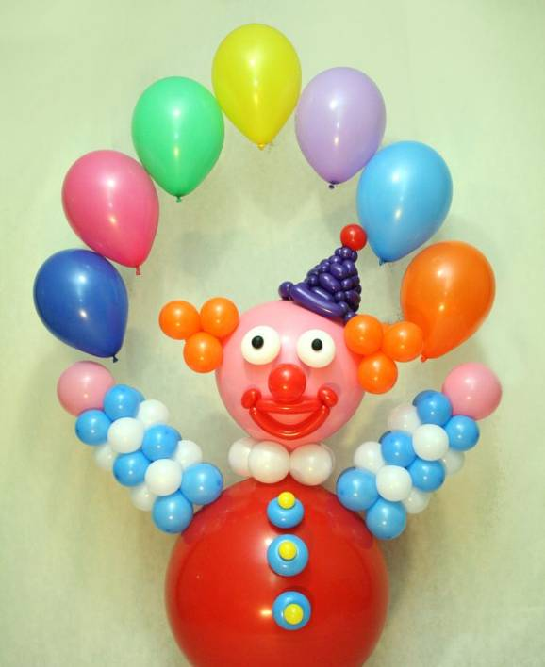

шпаргалка для родителей

Памятка «Искусство быть родителями»  1.Ваш малыш ни в чём не виноват перед вами. Ни в том, что появился на свет. Ни в том, что создал вам дополнительные трудности. Ни в том, что не дал вам ожидаемого счастья. Ни в том, что не оправдал вашего ожидания. И вы не вправе требовать, что бы он разрешил вам эти проблемы.  2. Ваш ребенок - не ваша собственность, а самостоятельный человек. И решать до конца его судьбу, а тем более ломать по своему усмотрению ему жизнь, вы не имеете право. Вы можете, лишь помочь ему выбрать жизненный путь, изучив его способности и интересы и создав условия для реализации.  3. Ваш ребенок не всегда будет послушным и милым. Его упрямства и капризы так же неизбежны, как сам фак его присутствия в семье.  4. Во многих капризах и шалостях малыша повинны вы сами, потому что вовремя не поняли его, не желая принимать его таким, каков он есть.  5. Вы всегда должны верить в лучшее, что есть в вашем малыше. Быть уверенным в том, что рано или поздно, это лучшее непременно проявится. | А.Барто  Нет, уйду я насовсем!  Я то папе надоем:  Пристаю с вопросами,  То я кашу не доем,  То не спорь со взрослыми!  Буду жить один в лесу,  Земляники припасу.  Хорошо жить в шалаше  И домой не хочется.  Мне, как папе, по душе  Одиночество.  Пруд заброшенный найду.  В чаще спрятанный,  Разговоры заведу с лягушатами.  Буду слушать птичий свист  Утром в перелеске.  Только я же- футболист,  а играть-то не с кем!  Хорошо жить в шалаше, только плохо на душе!  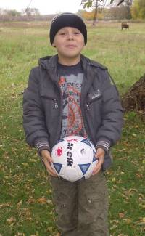

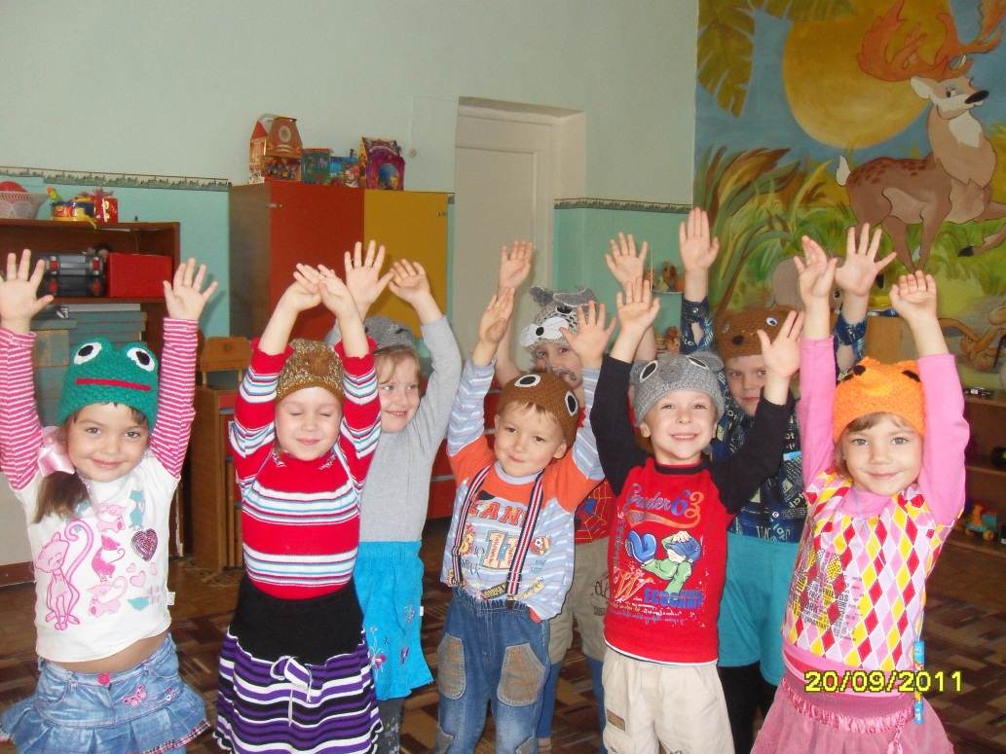
Мы На Свет Родились,

Чтобы Радостно Жить!

Чтобы Вместе Играть,

Что Бы Крепко Дружить! Мы на свет родились, что бы адостно жить
детская страничка

перевыртышы
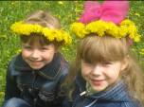
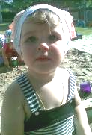

Миножка -
Немножко.
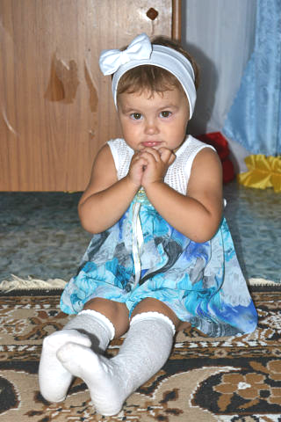
-как тебя зовут?
- я, алина грибова-ребёнок ИЗ ВЕДРА ДОЖИК ЛЬЁТСЯ-

(Алина Г. 3года) ДОЖДЬ ЛЬЁТ, КАК ИЗ
ВЕДРА.

-У Тебя есть кошка?
-Да есть!
-А как ее зовут?
-Просто- Температура!

Саша споткнулся, упал, встал
с серьёзным видом и сказал:
- ВСЁ ИДЕТ ПО ПЛАНУ…..

(Саша А. 3 года)

- Смотрите, дождь в окно
лезет!
(Полина З. 5 лет)

-машинка стиральная у мамы воет и воет

(Полина З. 5 лет)

Воспитатель:
- Маша, что ты кушала на завтрак? Вермишель?
Маша: нет. Макароны!

(Машенька 2,6 г.)

Если вам не нравятся черты характера вашего ребенка
Для начала вспомните свое детство. Вашим родителям все нравилось в вас? Что они делали? Что вы чувствовали? Как вы к этому относились? Подумайте, не повторяете ли вы ошибок | ваших родителей?
Все-таки не нравятся?
Как быть
Пожалуйста, действуйте осторожно, не тревожа ребенка, пока сами не разберетесь в причинах своего неудовольствия или тревоги.
Обдумайте, какие именно черты вам не нравятся. Понаблюдайте за ребенком — как, в каких ситуациях они проявляются. Вполне возможно, что вы какими-то своими действиями провоцируете ребенка на негативные проявления.
Попробуйте взглянуть на эти не устраивающие вас черты иначе. Например, ребенок «упрямый, настырный». Если не вы — причина упрямства, то посмотрите, как эти качества проявляются в самостоятельной деятельности малыша: возможно, приняв решение, он обязательно выполняет его; начав дело, доводит его до конца, несмотря на внешние помехи (вы требуете, чтобы он немедленно шел обедать). Нет ли здесь положительных черт?
«Оборотной стороной медали» могут оказаться такие черты, которые очень желательны или компенсируются другими особенностями ребенка. Например, ребенок, на взгляд родителей, очень несобран, неаккуратен в своих вещах. Более внимательный взгляд на поведение малыша может открыть возможную причину этих явлений — у него буйная фантазия, он нее время что-то придумывает, и беспорядок — следствие развитого воображения в большей степени, чем прямая неаккуратность.
Самое главное: постарайтесь увидеть лучшие черты личности своего ребенка. Осознайте их значимость и ценность. Дайте возможность малышу знать и чувствовать это. Способствуйте развитию сильных сторон характера, это придаст дошкольнику уверенность, желание измениться в лучшую сторону.

ДЛЯ ВАС, РОДИТЕЛИ

Если ребенка лишь критиковать,
Он научится все отрицать!

Если он видит вокруг лишь врагов,
Будет драться вечно готов.

Если все время над ним издеваться,
Будет собственной тени стесняться.

Если взрослых поступки постыдные,
За себя постоянно ему будет стыдно!

Но если взрослые проявляют терпение,
Будет и он терпелив без сомнения!

Если поддержка его окружает,
В себе он уверенность приобретает.

Щедро хвалите его и тогда
Будет он жизнью доволен всегда!

Будьте к нему справедливы, люди,
И справедливым ребенок Ваш будет!

Коль в безопасности будет малыш,
Этим доверье его укрепишь!
А одобрение, чувствуя Ваше,
Он сам себе будет нравиться чаще!

Любите его таким, каков он есть,
Ему не нужны заигрывания и лесть,
И он, как это свойственно детям,
Любовью горячей на это ответит.
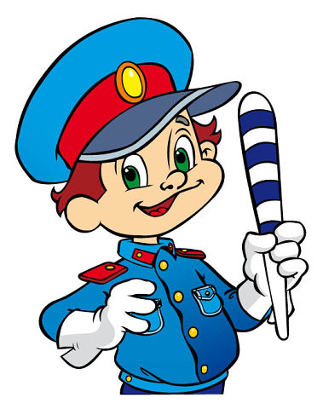

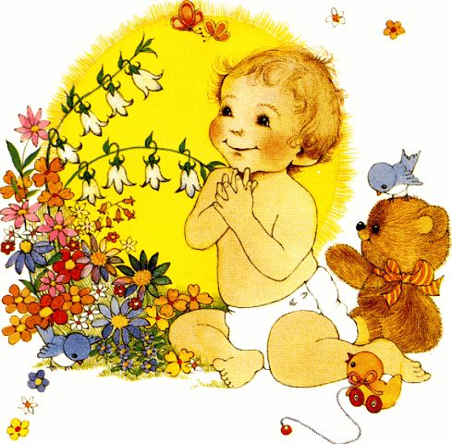
Дороти Ло Нолте
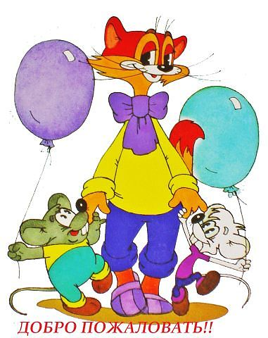


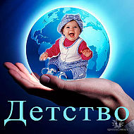
С момента рождения ребенок взят под охрану
государства и обладает следующими правами:
Право на имя, отчество и фамилию
Жить и воспитываться в семье
Общаться с родителями и другими родственниками
Защищать свои права
Выражать своё мнение
Право на имущество
Право на медицинское обслуживание
Право на образование и другие.

Данные права установлены и гарантированы:
Конвенцией о правах ребенка от 20 ноября 1989 года
Конституцией Российской Федерации;
Семейным кодексом Российской Федерации;
Федеральным законом"Об основных гарантиях прав ребенка в Российской Федерации";
Федеральным законом "Об образовании"

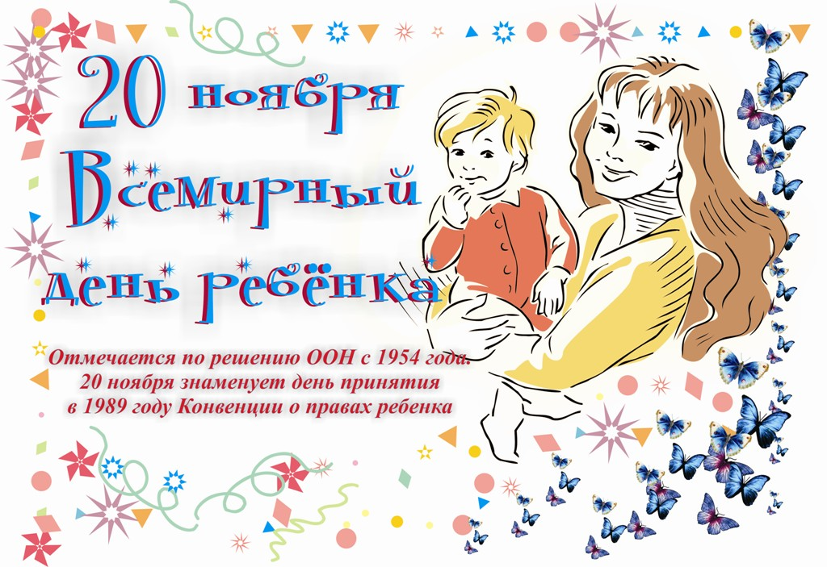

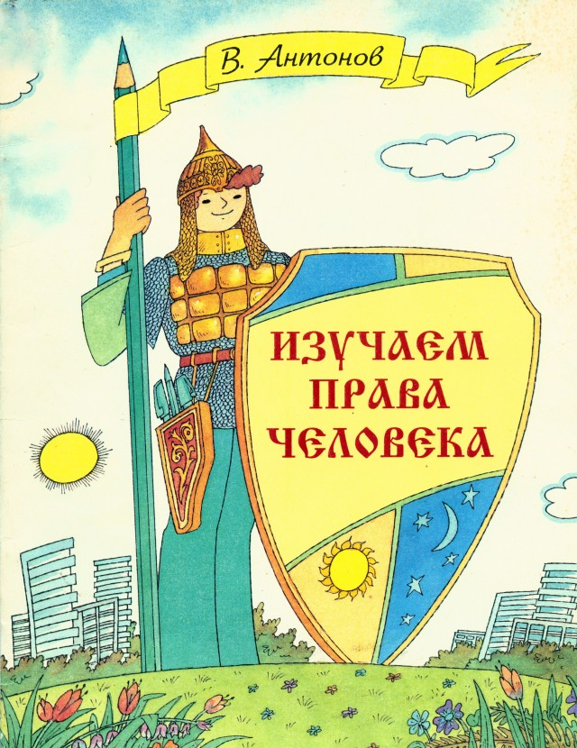
почитайте

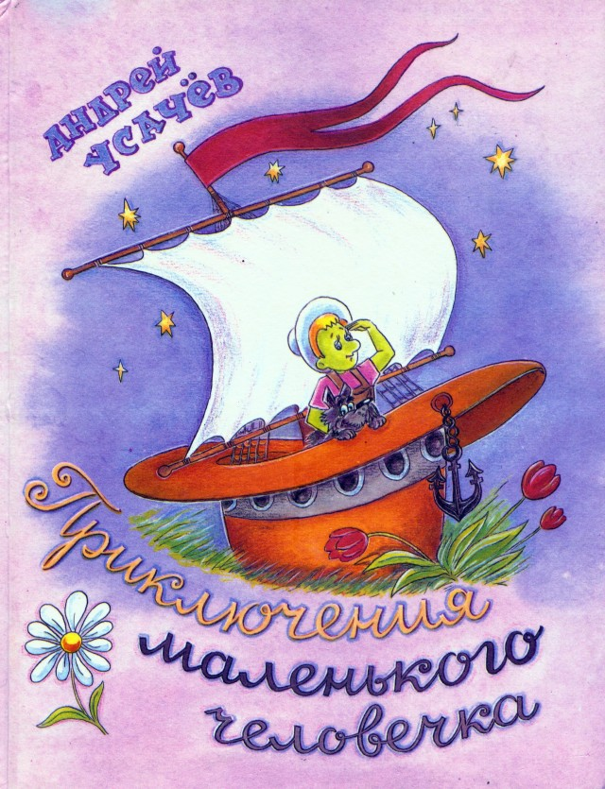

детям

У двух матерей  по пяти сыновей,  одно имя всем.  Ответ:  Пальцы | Скажите, кто так вкусно  Готовит щи капустные,  Пахучие котлеты,  Салаты, винегреты,  Все завтраки, обеды?  Ответ:  повар | Хвостом виляет,  Зубаста, а не лает.  Ответ:  щука
Не воин, а со шпорами,
Не караульщик, А кричит!
Ответ:
петух

Два близнеца - два братца,  На нос верхом садятся,  Сами верхом, а ноги — за ушами.  Ответ:  очки |  | Весь век идет Ерёмушка:  Ни сна ему, ни дрёмушки.  Он шагом точный счет ведет,  А все же с места не сойдет.  Ответ:  часы
Он не летчик, не пилот, Он ведет не самолет,  А огромную ракету, Дети, кто, скажите, это?  Ответ:  Космонавт |  | 